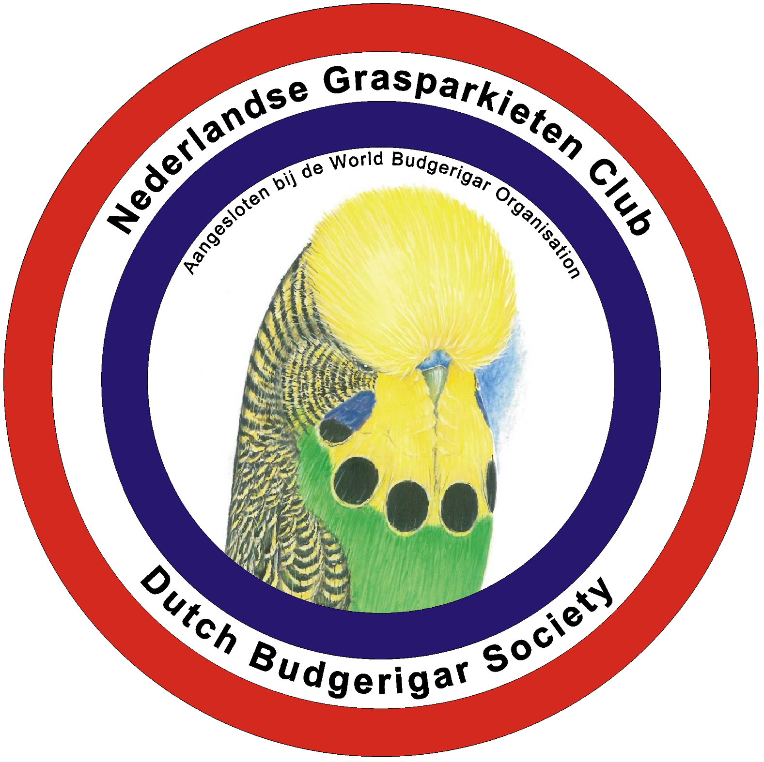 | Nederlandse Grasparkieten Club  Aangesloten bij de World Budgerigar Organisation
BESTELFORMULIER RINGEN – KWEEKJAAR 2024

DE KLEUR IS Rood Ral 3002

Minimumafname 20 ringen

DIT FORMULIER MOET VOOR DE HOOFD RONDE UITERLIJK
1 Juli 2023 IN HET BEZIT ZIJN VAN DE RINGENCOMMISSARIS
Uw gegevens (invullen in blokletters a.u.b.):

Naam : Adres :
Postcode : Plaats :
Telefoon : E-mail adres :
Kweeknummer :
( PER VAKJE 1 x LETTER of CIJFER )
Ik bestel Coditech-ringen, ALUMINIUM met een blanke gravering, ……….. stuks
Met beginnummer…….……..
Stuks ………. x 0,35 euro / stuk = €……….. plus 3 euro verzendkosten Totaal. = €……….

Uw bestelling wordt pas in behandeling genomen na ontvangst van het verschuldigde bedrag.
Bij betaling na de sluitingsdatum wordt de bestelling naar de volgende ronde geschoven.

VERZENDING:
De ringen worden op 1 oktober verzonden dan zijn ze 2 dagen later in uw bezit.

AANGETEKEND (EXTRA KOSTEN 8,00 EURO) Ja / Neen

Het verschuldigde bedrag overmaken naar :
Rekeningnummer IBAN: NL24 RABO 0385 5643 41 BIC-code RABONL2U
Ten name van: Penningmeester N.G.C./D.B.S. Onder vermelding van: Ringen

Datum : Handtekening :

Er zijn twee nabestelrondes met vastgestelde datum.:
-eerste ronde: bestelformulier ingeleverd voor 1-11-2023 zijn de ringen 15-1-2024 in uw bezit.
-tweede ronde: bestelformulier ingeleverd voor 28-2-2024 zijn de ringen 8-4-2024 in uw bezit.

Dit formulier als bijlage per email verzenden aan: ringencommissaris@ngc-dbs.nl
of per post aan: M.W. Schellekens Huijgensstraat 121 5283 JL Boxtel ( Nederland )

Geen telefonische bestellingen altijd formulier invullen

